Aluno: Antonio Rangel Chaves

Matrícula: 180098021

1) Modelo de Entidade-Relacionamento (ME-R)

**Entidades**:

PESSOA, FUNCIONARIO DA ESCOLA, PROFESSOR, ALUNO

**Atributos**:

PESSOA (nome, dataNascimento, {telefone})

FUNCIONARIO DA ESCOLA (horarioInicioAtividades, horarioFimAtividades, cargo)

PROFESSOR (formacaoAcademica)

ALUNO (matricula, serie, turma)

**Relacionamentos**:

2) Diagrama de Entidade-Relacionamento (DE-R)

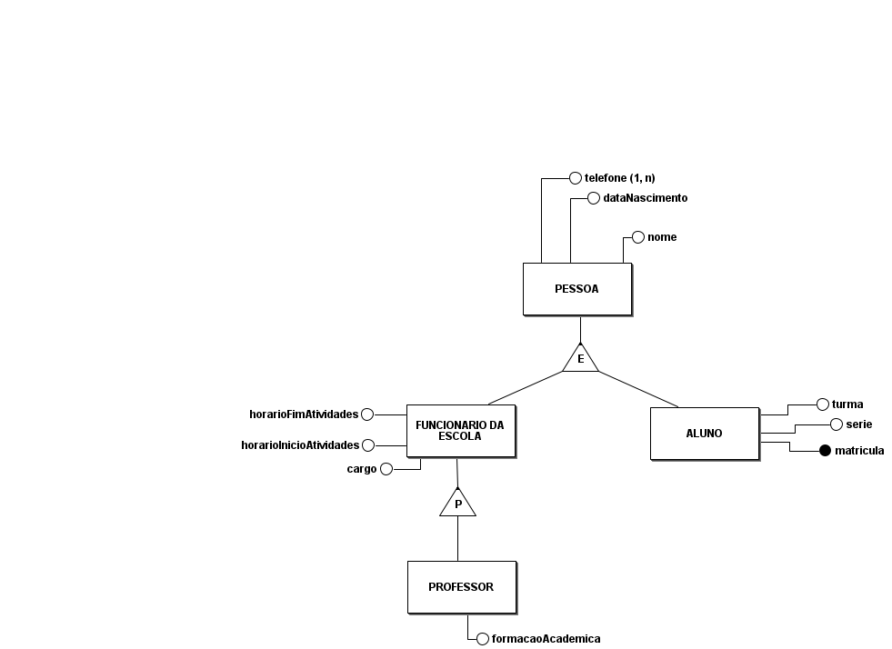

3) Diagrama de Esquemas (DE)

